**Практична робота №2**

Семантичні теги.

**Мета роботи:** Отримати практичні навики з гіпертекстової розмітки web-документу за допомогою семантичних тегів.

**Хід роботи**

1. Створив семантичну структуру сайту згідно варіанту.

2. Для позиціонування елементів використовував наступні властивості:

float: right;

text-align: center;

margin: 0 auto;

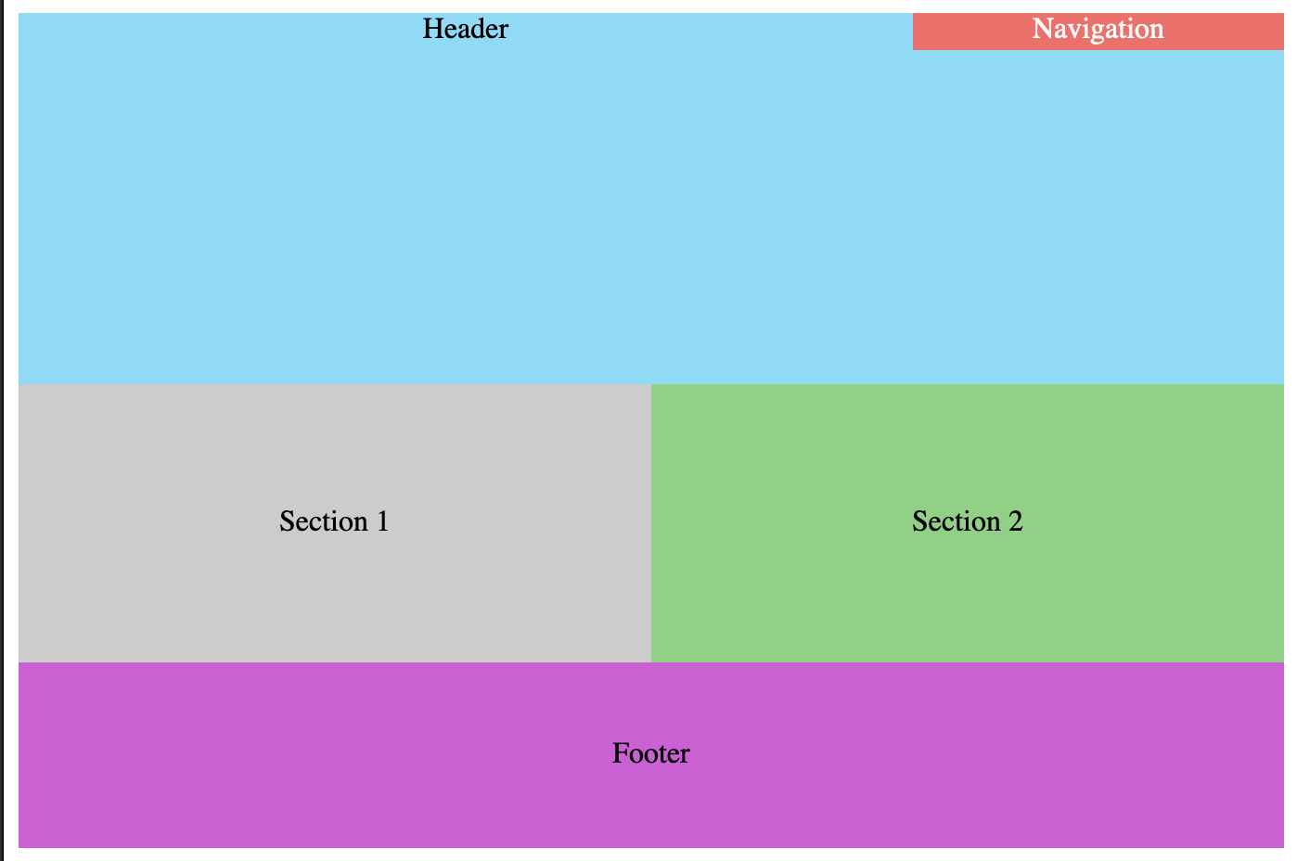***Виконане завдання:***

|  |  |  |  |  |  |  |  |  |  |  |
| --- | --- | --- | --- | --- | --- | --- | --- | --- | --- | --- |
|  |  |  |  |  |  | | | | | |
|  |  |  |  |  |
| Змн.. | Арк. | № докум | Підпис | Дата |
| Розроб. | | Горобець М. |  |  | Семантичні теги | Літ. | | | Арк. | Листов |
| Перевір. | | Задара О. |  |  |  | y |  | 1 | 1 |
|  | |  |  |  | ХДПК  Група 407-АКIТ | | | | |
| Н. Контр. | |  |  |  |
| Утв | |  |  |  |

**Висновок:** Отримав практичні навики з гіпертекстової розмітки web-документу за допомогою семантичних тегів.